疫情防控期间实验室疫情防控管理方案

根据教育部应对新型冠状病毒肺炎疫情工作领导小组办公室《高等学校新型冠状病毒肺炎防控指南》和《上海市高等学校和中等职业学校防控新型冠状病毒肺炎疫情开学工作指南》等文件精神，以及学校《关于落实“本市高校学生返校相关工作口径”的工作办法》的要求，为保证我校师生实验教学、科学研究工作的顺利开展，经研究，制定本方案。
各学院根据实际情况，在本方案基础上，从实战角度细化管理规章制度，明确相关落实制度的责任人的职责。根据“谁制定、谁执行、谁发布”原则，组织对相关人员进行多途径、分批次、全覆盖培训，各学院做好学院师生员工的培训告知，以确保制度不折不扣地落实。
一、做好实验室启用前的安全隐患排查与设备检修工作
（一）做好实验室安全隐患排查工作
各学院严格落实实验室安全责任人按教育部《高等学校实验室安全检查项目表（2019）》指标逐条对照，对实验室开展实验室安全隐患排查工作，确保实验室教学、科研工作顺利开展。
学院汇总安全隐患排查情况，填写附件1：**学院实验室安全隐患排查情况报告，于学校管理人员到校上班次日上午9:30前将前将电子版以及学院签章纸质版扫描件发实验室与设备管理处公共邮箱：sbc@shou.edu.cn备案。
（二）做好实验室开放设施设备仪器检修维护工作
1.实验室与设备管理处充分利用好正式开学日期前一周的时间，安排强排风设施维护单位进校，对所有强排放点位进行排摸检修，确保实验正常开展。
2.各学院做好各实验室其他设备、仪器维护保养工作，确保实验正常开展。
二、严格落实实验室安全准入及应急预案编练工作
返校学生严格遵守学校疫情防控期间的相关要求，严格执行实验室“安全准入”制度，杜绝未参加实验室安全培训、未通过安全考试、未取得证书的学生进入实验室。导师是学生培养第一责任人，也是学生管理的第一责任人，切实履行疫情防控和学业指导双重职责；导师负责学生的人身安全，督促学生参加安全培训，指导学生认真做好安全应急预案并演练，做好每个实验项目的安全处置方案。
未取得准入资格的人员一律不得进入实验室开展实验活动，欲取得准入资格的学生须通过“实验室安全知识考试”系统在线认真学习、通过考核，并填写《实验室准入安全承诺书》方可。（填报说明详见附件2）
对于违反学校、学院相关规定，未履行导师职责的教师，将按照学校、学院相关规定，追究其责任。对准入制度执行不力的学院，即有未取得准入资格的学生进入实验室情况的，一经查实，将视情节在一定范围内给予通报批评，造成严重后果的，将对相关责任人进行追责。
三、做好实验室开放日报工作
教学实验室开放由各学院严格按照疫情防控要求，控制好同时参与实验教学的人数，避免学生过于集中，统筹安排课程。
科研实验室开放实行预约制，学生首次预约，须先通过实验室安全考试，签订《实验室准入安全承诺书》后，通过线上提交《实验室预约申请&管理员认定》（以下简称“申请”，填报说明详见附件2）；再次预约，直接线上提交申请，申请由导师确认，实验室安全责任人初审、实验室主任复审、学院领导批复后，方可进入实验室进行实验；教职工直接线上提交申请，经实验室安全责任人初审、实验室主任复审、学院领导批复后进入实验室。实验室提前一天预约，预使用实验室人员在前一天15:00前提交《实验室预约申请&管理员认定》，经导师审核（若预约人为学生）、实验室安全责任人初审、实验室主任复审并落实预约实验室管理员、提交院领导批复（全部审核流程当日完成）后转实验室与设备管理处每日备案，做到底数清、情况明、数据准。
四、做好实验室防疫入室登记工作
实验室值日管理员须严格审查实验室预进入人员准入资质与身体状况，填写《实验室防疫入室登记》（填报说明详见附件2），做到“一人一案”，详实登记预进入实验室人员口罩佩戴情况、体温状况（体温在37.3℃及以上者严禁进入实验室）、进入时间、离开时间等信息。
五、严格执行实验室安全检查工作
实验室使用人、实验室安全责任人（实验室值日管理员）、实验室主任、院领导、校实验室安全督导小组、校职能部门各司其职，进一步提高政治站位，充分认识实验室安全的复杂性，强化安全红线意识，规范落实实验室安全普查、督查、抽查工作，切实做好实验室安全隐患问题排查、登记、报告、整改的“闭环管理”。
各学院督促参与实验的师生每天做好日常安全普查工作，及时清理垃圾并按要求做好分类处置，定时消毒，做好个人防护，离开实验室前一定要切断电、水、气源，关锁好门窗，并做好记录。禁止1人独自在实验室内开展有风险性的实验。
六、做好实验室管理与运行保障服务工作
（一）实验耗材申购与收货工作
1.线上申购危化品，申购填报说明详见附件3。
2.实验耗材收货：一般实验耗材采购，统一至学校指定快递点领取；管控危险化学品、实验气体以及因体积或重量不便收取的货物，由学院提出申请，在送货人员满足疫情防控期间进校要求情况下，可以送至实验室。
（二）危化品仓库药品申领工作
1.正式开学前，实行预约制度，提前预约，每周四开放领取。
2.正式开学后，按原有流程开展。前往危险品仓库领取药品时，请按照疫情防控要求，做好个人防护。
（三）“三废”预约回收处置工作
按原有程序，网上预约，每周一、四上门回收。
详情请见微信公众号“海洋实验室安全大管家”-《【三废回收】上海海洋大学实验室废弃物预约平台使用说明(5.24更新)》
七、做好实验室疫情防控工作
各实验室要严格按照规定做好疫情防控前提下的实验室安全工作，安排专门人员担任兼职消毒员，并督促其他人员做好卫生消毒工作，正确穿戴防护用品。学校统一安排兼职消毒员的培训。
（一）实验室消毒
1.实验室正式开放前，学校统一组织专业人员对公共实验楼、校内实训基地、海洋高新园区内的学校科研平台、以及各学院楼内的实验室进行全面消毒工作。
2.实验室开放后，疫情期间须每日定时消毒（消毒方案，具体参照《上海海洋大学开学方案》“公共场所消毒工作”）。公共实验楼内所有实验室由学校统一进行消毒；其他实验场所由各学院兼职人员消毒员完成。
3.实验结束后，实验人员须对所用器具进行消毒工作。
（二）人员密度控制
为有效做好疫情防控，根据不同实验室空间大小合理安排参与实验人数，确保人与人间隔一米及以上的距离，规范佩戴口罩，避免人员过于集中。
（三）通风与卫生
1.各开放实验室要有效利用通风橱、通风罩、排风扇等设备设施为室内进行通风换气；无通排风设备设施的实验室应打开门窗通风换气，每天至少3次，每次不少于30分钟。
2.参与实验的每个都要保持个人卫生、养成勤洗手消毒的习惯，并按照实验操作、疫情防控要求正确佩戴口罩。
3. 按需采购实验动物，杜绝囤积，严格按要求做好实验动物的卫生防疫工作。
实验前，做好实验室临时饲养场所的清理、消毒。
实验后，及时清理，实验动物废物务必做好密封处置，及时提交三废处置需求，低温暂存，避免造成次生传染。

附件1：**学院实验室安全隐患排查情况报告
附件2：《实验室准入安全承诺书》与《实验室预约申请》填写说明
附件3：危化品申购线上填报说明

实验室与设备管理处
2020年4月15日

附件1：
**学院实验室安全隐患排查情况报告
学院严格落实实验室安全责任人按教育部《高等学校实验室安全检查项目表（2019）》指标逐条对照，自纠自查，对实验室开展实验室安全隐患排查工作，检查共发现了××个不符合项，需进行整改，具体条款和内容如下表：
序号 | 条款号 | 问题事实描述 | 备注
1
2
3
就现场检查发现的问题，学院进行了研究讨论，布置落实了整改方案和责任人。经大家的努力，现已完成整改工作，具体情况汇报如下：
一、问题1的整改
（1）存在问题描述：……
（2）原因分析：……
（3）整改措施与结果：……
（4）证明材料（文字）：请写明材料名称，立即整改条款应附相关文件、或整改前后照片对比及注解（整改前最多选择两张，整改后最多选择两张）；不能立整立改的条款应附学校正式的整改计划、措施等文件
二、问题2的整改
同上……
综上所述，××学院已完成了本次实验室安全现场检查发现问题的全部整改（或：已完成了？个问题条款的整改，尚有？个条款因时间、政策等限制不能马上完成，我们将持续抓落实，早日完成整改，于半年内提交报告）。学院将举一反三，进一步加强实验室安全建设，提升管理水平和安全业务能力，努力创建适宜人才培养的平安和谐氛围。（结语文字仅供参考，各学院可另写）

××学院（盖章）
二○二〇年四月×日
附件2：
《实验室准入安全承诺书》、《实验室预约申请&管理员认定》、《实验室防疫入室登记》填写说明
1.申请加入“企业微信-上海海洋大学”
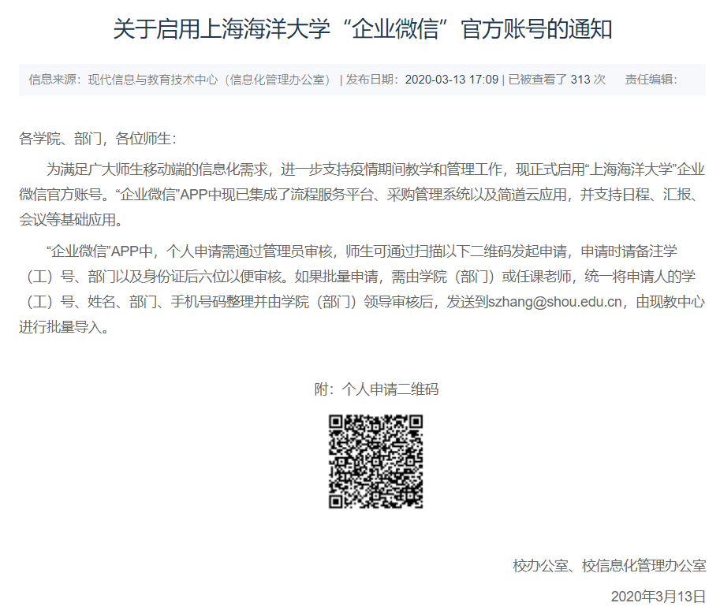
2.三者关系与填写说明

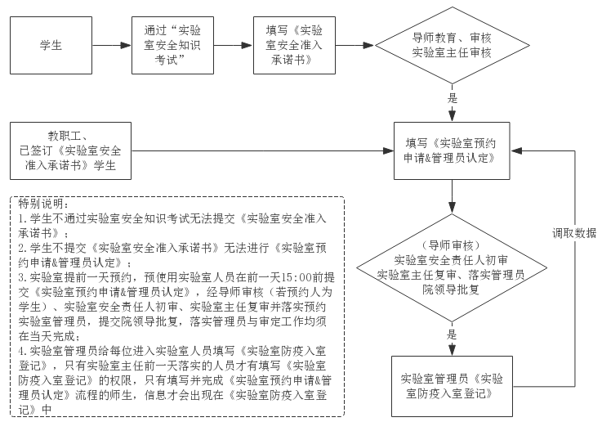
3.进入路劲
“企业微信—上海海洋大学”→“工作台”→“简道云应用搭建”→“实验室与设备管理处”→“疫情期间实验室管控”
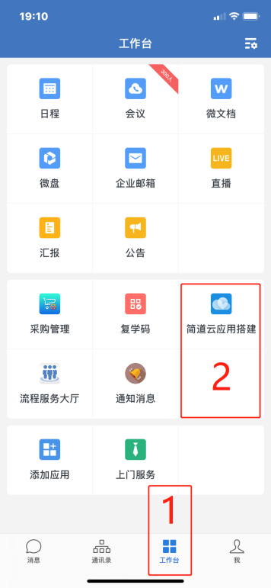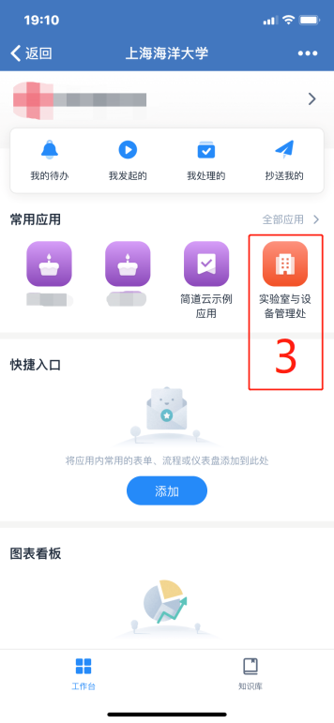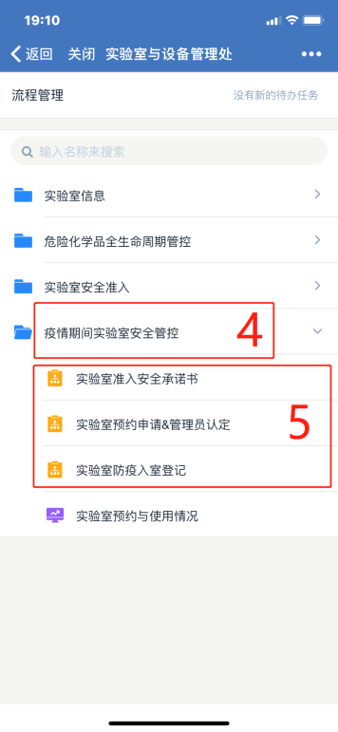
附件3：
危化品申购线上填报说明
1.申请加入“企业微信-上海海洋大学”
详见校园网《关于启用上海海洋大学“企业微信”官方账号的通知》
2.进入危险化学品全生命周期管控流程
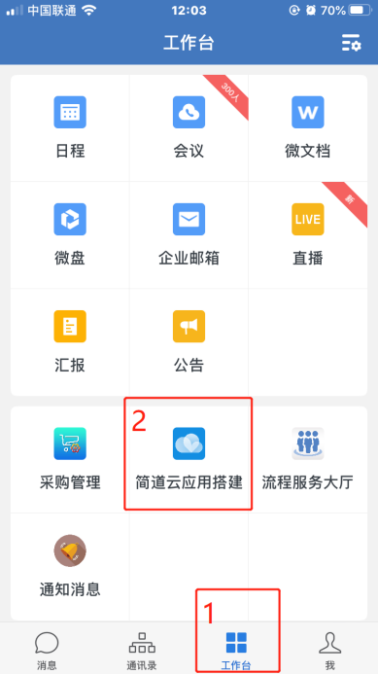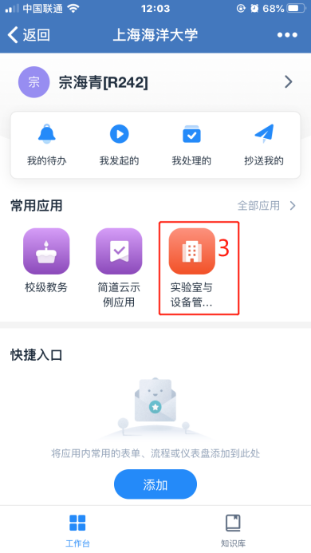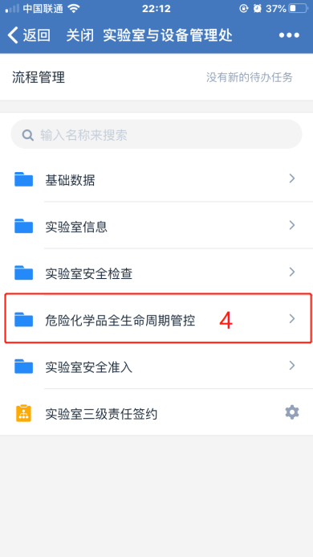
第一步：危化品管理员认定申请
第二步：危化品存储设施登记备案
第三步：安全保障措施备案
第四步：现有危化品盘库备案
第五步：危化品消耗登记
第六步：危化品申购登记
提示：只有完成前五步实验室相关基础数据的整合，方可进行危化品申购登记。
说明：
1.关于危化品存储设施编号的说明
危化品存储设施编号以流水号的形式出现，填写时无法看到，提交并各级管理员审核通过后会出现在“危化品存储设施清单”里，查询路径如下：
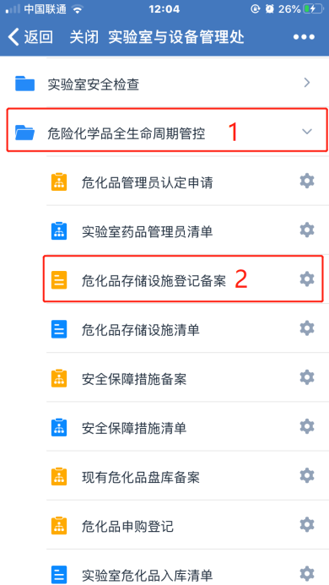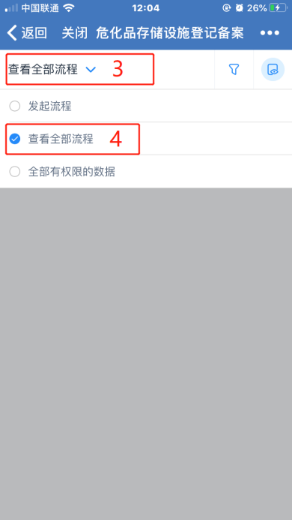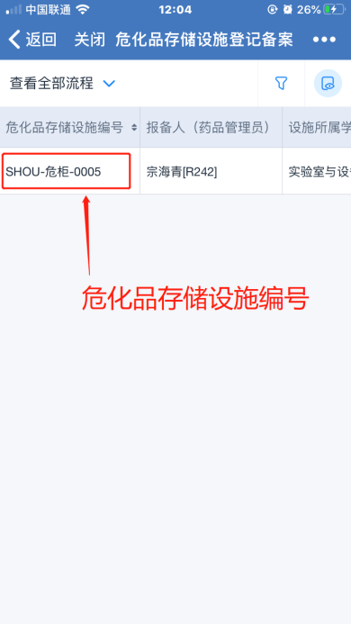
危化品管理员在能查询到危化品存储设施编号后先用标签纸写上编号在存储设施显著位置张贴，便于之后各表单的填写，待全校危化品存储设施备案工作基本完成后，统一制作编号牌。
2.危化品申购与消耗登记经危化品管理员、实验室安全责任人、院级管理人三级审核通过后，反馈实验室与设备管理处备案，相关药品信息传递到入库信息库与出库信息库，构成库存量，库存量在申购与消耗时体现在药品信息中，作为药品申购的审核依据。

